

Sennheiser Luncurkan Headphone Closed-Back HD 480 PRO
Akurasi frekuensi rendah dan kenyamanan maksimal untuk kebutuhan rekaman dan monitoring profesional

Jakarta, 21 April 2026 – Sennheiser hari ini meluncurkan HD 480 PRO, headphone closed-back kelas atas yang dirancang untuk kebutuhan studio maupun lingkungan live. Dirancang dengan tingkat ketelitian dan presisi tinggi, headphone ini mengatasi dua kendala utama yang sering ditemui pada desain closed-back, yaitu reproduksi bass yang lebih akurat serta kenyamanan maksimal bagi para profesional audio saat melakukan proses rekaman, tracking, maupun monitoring, baik di studio, lingkungan audio live, maupun saat bekerja di berbagai lokasi.

Menghadirkan hasil yang optimal saat headphone closed-back lain tidak mampu
Pada headphone closed-back, menghadirkan reproduksi low-end yang baik sering kali menjadi kendala. “Di sinilah HD 480 PRO menunjukkan keunggulannya. Dibandingkan headphone closed-back lainnya, bass yang dihasilkan lebih solid, sementara reproduksi low-end sangat akurat dan terasa realistis,” ujar Jimmy R. Landry, Category Market Manager, Music Industry di Sennheiser.

“Kenyamanan menjadi hal yang sangat penting ketika headphone digunakan sebagai perangkat kerja,” ujar Gunnar Dirks, Senior Product Manager untuk headphone profesional. “Para engineer kerap menghabiskan waktu berjam-jam dalam satu sesi. Karena itu, mereka memerlukan headphone yang ringan dan ergonomis agar tetap fokus dan meningkatkan konsentrasi. HD 480 PRO dirancang tanpa titik tekanan dan dapat menyesuaikan dengan berbagai bentuk kepala secara presisi—bahkan bagi pengguna yang mengenakan kacamata.”

Berbeda dengan banyak headphone closed-back lainnya, HD 480 PRO menghadirkan frekuensi low-end yang jujur dan akurat. | 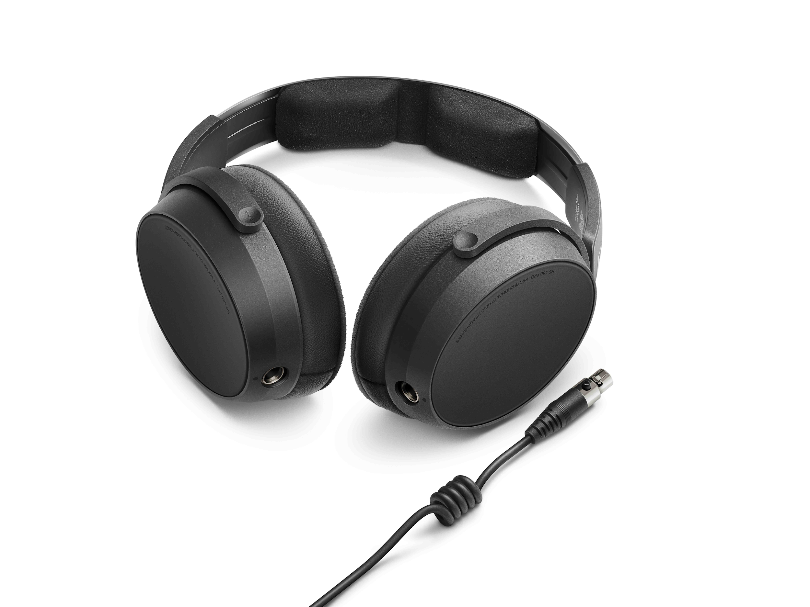
Dirancang khusus untuk kebutuhan audio profesional
Baik digunakan di studio oleh produser, mixer, musisi, engineer rekaman, maupun kreator, di panggung live oleh FoH engineer dan monitor engineer, ataupun saat bekerja di berbagai lokasi, HD 480 PRO menjadi pilihan tepat untuk monitoring, produksi, rekaman, hingga proses mixing. Hal ini menjadikannya headphone profesional paling serbaguna dari Sennheiser hingga saat ini. Dengan tingkat akurasi tinggi, respons frekuensi yang netral tanpa pewarnaan suara dan low-end yang jujur memastikan audio dapat diterjemahkan secara andal di berbagai situasi mendengarkan, mulai dari speaker rumah, sistem audio mobil, hingga sistem PA.”

“Kepercayaan pada apa yang Anda dengar adalah segalanya, dan itulah yang dihadirkan oleh HD 480 PRO.”
Jim Kaufman, Produser

“Ketika saya melakukan mixing menggunakan headphone di luar studio, saya harus bisa benar-benar mempercayai perangkat yang saya gunakan. Dengan HD 480 PRO, menghadirkan kualitas dan akurasi setinggi ini pada headphone closed-back benar-benar mengesankan.”
Will Brierre, Mix Engineer

“Sebagai produser, kami membutuhkan kualitas suara terbaik untuk didengar. Setiap detail sangat berarti. Saat menggunakan 480, Anda akan benar-benar terhanyut dalam suara tanpa terganggu oleh dunia di sekitar.”
Young Chencs, Artis dan Produser

“Bantalan telinganya langsung terasa sangat lembut. Kemudian saya merasakan dimensi pada suaranya, musik terasa memiliki kedalaman dan ruang. Ada dua hal yang langsung menonjol bagi saya. Kualitas spasialnya membuat saya lebih mudah memahami posisi setiap elemen dalam sebuah mix. Saat proses rekaman, saya juga bisa mendengar suara saya sendiri dengan sangat jelas dan berdimensi. Itu membuat proses bernyanyi terasa lebih natural dan nyaman.”
Nao Yoshioka, Penyanyi dan Penulis Lagu

“Nothing but the truth”
Untuk memungkinkan pengguna berkonsentrasi penuh pada audio dan menangkap semua detail, HD 480 PRO dilengkapi beberapa lapisan peredaman suara pasif, sementara bantalan telinga yang nyaman dengan alur lembut untuk gagang kacamata memastikan isolasi yang presisi yang diperlukan untuk reproduksi audio yang baik. Serangkaian penyempurnaan desain – yang tercakup dalam istilah "Vibration Attenuation System" – menghilangkan getaran, pantulan, dan distorsi yang tidak diinginkan, menjaga kejernihan sinyal. Kumparan suara ultra ringan HD 480 PRO memastikan reproduksi yang sangat autentik dan dinamis.

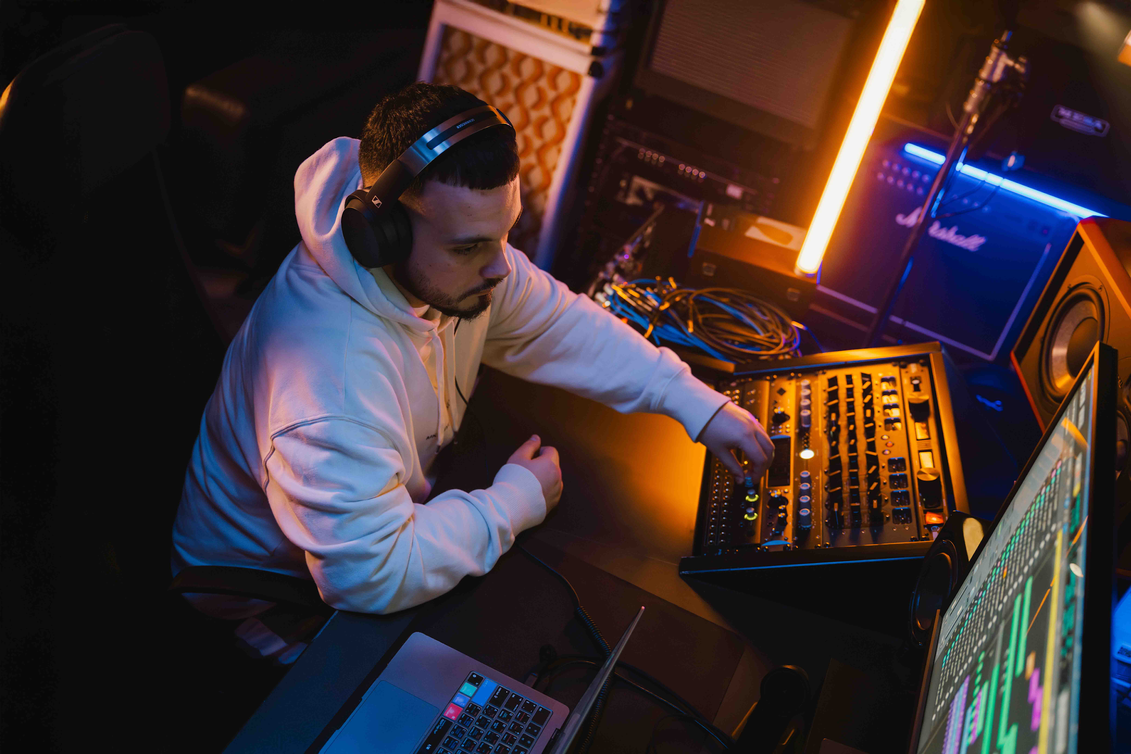 | HD 480 PRO adalah headphone profesional Sennheiser yang paling serbaguna hingga saat ini. Headphone ini merupakan pilihan ideal untuk monitoring, produksi, dan perekaman, tetapi juga untuk mixing.

Paten untuk kenyamanan, presisi yang sesuai, dan peredam kebisingan
Seperti varian open-back-nya, HD 490 PRO, HD 480 PRO juga dilengkapi dengan sejumlah fitur yang telah dipatenkan oleh Sennheiser.
Special Axes Geometry: Desain mekanisnya memastikan headphone dapat menyesuaikan secara optimal dengan bentuk kepala pengguna serta mempertahankan tekanan kontak yang merata, setiap bentuk kepala. Hal ini memberikan pengalaman mendengarkan yang konsisten bagi setiap pengguna.
Zona nyaman untuk pengguna kacamata: Bantalan telinga dirancang agar tidak menekan bagian gagang kacamata, melainkan memiliki area lembut khusus yang tetap menjaga isolasi suara sekaligus memberikan kenyamanan maksimal.
Peredaman kebisingan dari kabel: Di dekat earcup, kabel penghubung dilengkapi dengan bagian spiral (coiled) yang secara efektif memisahkan HD 480 Pro dari kebisingan yang ditransmisikan dari struktur atau aktivitas fisik, seperti saat kabel bersentuhan dengan meja.

Untuk penggunaan profesional sehari-hari
Untuk menyesuaikan dengan berbagai kebutuhan penggunaan, kabel yang dapat dilepas pada HD 480 PRO dapat dipasang di sisi kiri maupun kanan. Fleksibilitas ini sangat ideal, misalnya untuk perekaman instrumen secara solo, karena membantu menjaga kabel tetap rapi dan tidak mengganggu. Guna meningkatkan aksesibilitas, earcup kiri dan kanan dilengkapi dengan penanda braille. Dirancang oleh tim pengembangan profesional berpengalaman dari Sennheiser, HD 480 PRO dibuat untuk tahan lama serta mampu memberikan performa yang konsisten dalam jangka panjang.

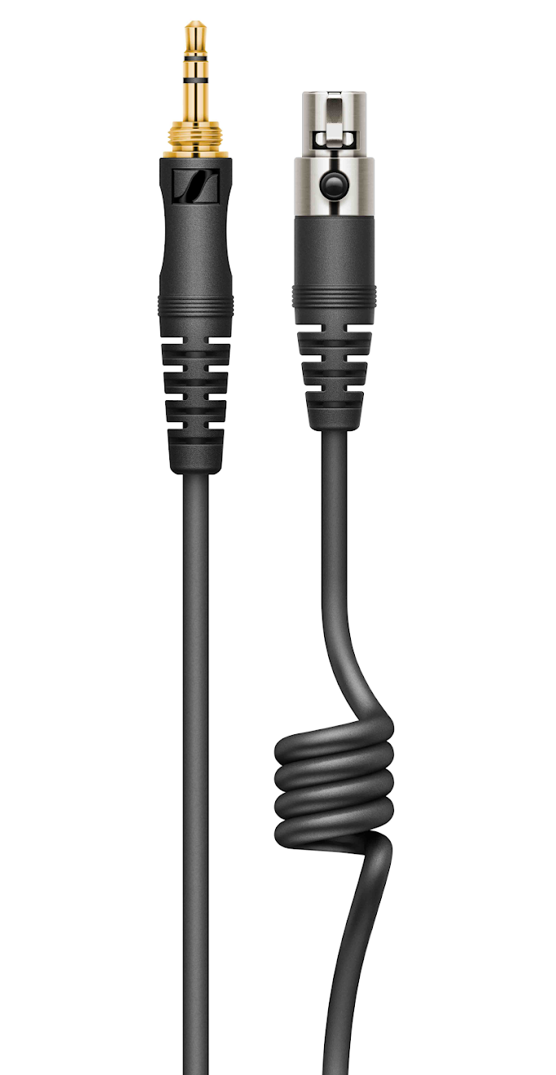 | Paten Sennheiser: Bagian kabel spiral di dekat konektor earcup mencegah kebisingan dari kabel agar tidak merambat ke earcup.

HD 490 PRO atau HD 480 PRO – mana yang harus dipilih?
HD 490 PRO dengan desain open-back dan HD 480 PRO dengan desain closed-back berada di puncak seri 400 headphone audio profesional yang dirancang khusus. Lalu, mana yang paling sesuai untuk setiap kebutuhan penggunaan?
“Para pengembang kami telah bekerja dengan sangat teliti untuk menghadirkan karakter suara HD 480 PRO sedekat mungkin dengan HD 490 PRO. Model mana yang paling tepat pada akhirnya sangat bergantung pada cara Anda bekerja,” jelas Gunnar Dirks. “HD 490 PRO dengan desain open-back akan ideal untuk proses mixing di lingkungan yang tenang, sementara saya merekomendasikan HD 480 PRO dengan desain closed-back untuk kebutuhan yang memerlukan isolasi, misalnya saat merekam vokal di dalam ruangan, melakukan monitoring atau menggunakannya sebagai referensi FoH, maupun saat Anda bekerja di ruang yang sama dengan orang lain.”

HD 480 PRO dipasarkan dengan harga IDR 8.806.000. Produk ini dilengkapi dengan earpad untuk kebutuhan recording serta kabel spiral (coiled) sepanjang 3 meter, dan hadir lengkap dengan tas penyimpanan. Sebagai alternatif, HD 480 PRO Plus hadir dengan travel case sebagai pengganti tas, dan dipasarkan dengan harga IDR. 9.690.000.

Data teknis HD 480 PRO
Prinsip akustik: tertutup
Ear coupling: circumaural
Prinsip transduser: dinamis
Diameter transducer: 38 mm
Respons frekuensi: 3 hingga 28.700 Hz (-10 dB)
Sensitivitas: 107 dB SPL (pada 1 kHz/1 Vrms); 98 dB (pada 1 kHz, 1 mW)
SPL Maksimum: 130 dB (1 kHz, 5% THD)
THD: <0,5% (pada 1 kHz, 100 dB SPL)
Impedansi: 130 ohm (1 kHz)
Power rating: 300 mW (100 jam, kebisingan sesuai IEC 60268)
Range suhu: 0°C hingga +50°C untuk pengoperasian; Suhu penyimpanan: -25°C hingga +70°C
Kelembapan relatif: 10 hingga 80%, tanpa kondensasi untuk pengoperasian; 10 hingga 90% untuk penyimpanan
Berat: 272 g (tanpa kabel)

Aksesori yang tersedia
Earpad recording pengganti, kabel coiled pengganti (3 m), kabel lurus 1,8 m, kabel lurus 3 m, balanced cable, travel case (pengganti), case penyimpanan, tas (pengganti).

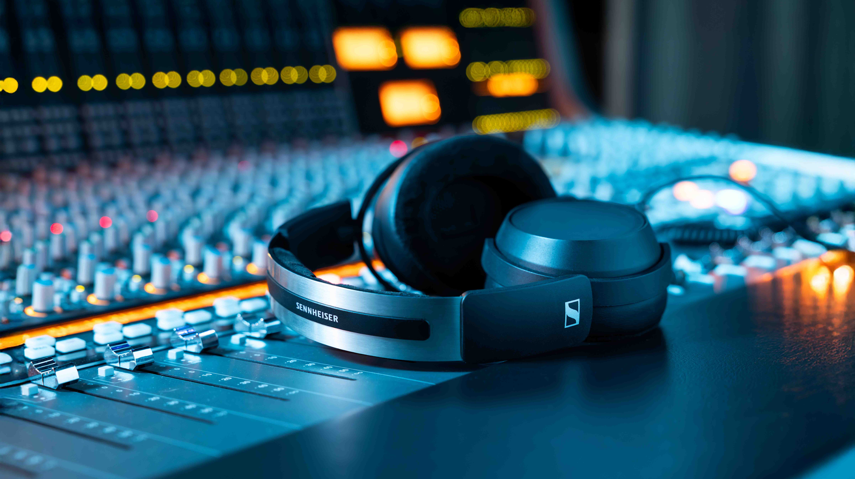

(Selesai)

Gambar beresolusi tinggi yang menyertai siaran pers ini serta foto tambahan dapat diunduh di sini.

Untuk pemesanan awal (pre-order), silakan menghubungi ChandraCom melalui email sales@chandracom.net atau melalui WhatsApp di +62 08118959194.

Tentang Merk Sennheiser
Kami hidup dan bernapas melalui audio. Kami didorong oleh semangat untuk menciptakan solusi audio yang memberikan dampak nyata. Membangun masa depan audio dan menghadirkan pengalaman suara yang luar biasa bagi pelanggan—itulah yang telah menjadi komitmen Sennheiser selama lebih dari 80 tahun. Solusi audio profesional seperti mikrofon, meeting solutions, teknologi streaming, dan monitoring system merupakan bagian dari bisnis Sennheiser electronic SE & Co. KG, sementara bisnis perangkat konsumen seperti headphone, soundbar, dan speech-enhanced heareables dijalankan oleh Sonova Holding AG di bawah lisensi Sennheiser.

www.sennheiser.com
www.sennheiser-hearing.com

Kontak Media untuk Communications Manager | Sennheiser APAC
Phang Su Hui
Suhui.phang@sennheiser.com
M +65 91595024

Kontak Media untuk IND PR Agency | Occam
Septa Perdana
Septa@occam.co.id
M +62 82111509853

